MATEMATIKA 8. RAZRED 3. teden ( 30. 3. - 3 .4. 2020 )

Pozdravljeni. Začeli bomo novo snov **v 4. DELOVNEM ZVEZKU. Snov si prepiši v zvezek.**

1. ura tega tedna **VEČKOTNIK**

LOMLJENKAje lomljena črta, ki je sestavljena iz dveh ali več med seboj povezanih daljic.

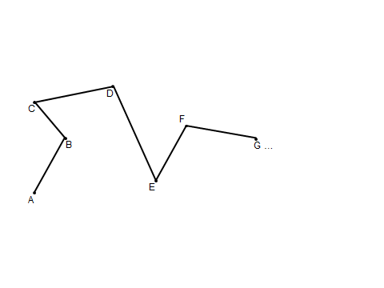

VRSTE LOMLJENK

|  |  |  |  |
| --- | --- | --- | --- |
| Enostavne  Daljice se ne sekajo  VEČKOTNIK je lik,ki ga omejuje enostavna in sklenjena lomljenka | Neenostavne  Daljice se sekajo | Sklenjene  (neenostavne)    (enostavne) | Nesklenjene |

VRSTE VEČKOTNIKOV

|  |  |
| --- | --- |
| IZBOČENI ali konveksni    Vsak notranji kot je manjši od iztegnjenega | VDRTI ali konkavni    Vsaj en notranji kot je večji od 180ₒ |

**Tri**kotniki, **štiri**kotniki, **pet**kotniki, **šest**kotniki,**sedem**kotniki,…**n**-kotniki –**VEČKOTNIKI**

OPIS VEČKOTNIKA

Pomagaj si z rešeno nalogo na strani 7 in 8 (kvadratek) v DZ

|  |  |
| --- | --- |
|  | - označi oglišča  - označi stranice  - označi notranje kote  - označi zunanje kote  - označi eno diagonalo  - zapiši dva para sosednjih stranic  - zapiši dva para nesosednjih stranic |

Ko si snov prepisal v zvezek rešuj naloge v DZ (obvezno str. 8,9 / 1 - 4)

2. ura tega tedna **DIAGONALE VEČKOTNIKA**

DIAGONALA **je daljica, ki povezuje dve nesosednji oglišči večkotnika.**

1. **Število diagonal iz enega oglišča**



Sedemkotnik osemkotnik

Iz enega oglišča poljubnega večkotnika lahko narišemo 3 diagonale manj, kot je vseh oglišč.

n-število oglišč

(n-3) število diagonal iz enega oglišča

**b) Število vseh diagonal:**

Nariši 6 - kotnik in mu nariši vse diagonale:

(DOPOLNI) Šestkotnik ima ___ diagonal

Število diagonal v poljubnem večkotniku izračunamo po obrazcu



Preveri s tem obrazcem, če si pravilno preštel diagonale v 6-kotniku.

Vaja1

a)Kateri konveksni večkotnik je narisan?

b) Koliko diagonal mu lahko narišeš iz enega oglišča?

c) Koliko ima vseh diagonal? Izračunaj.

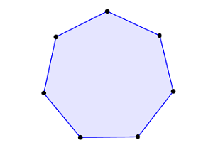

Vaja 2

Kateri večkotnik ima 54 diagonal? Nalogo rešuj s poskušanjem.

$\frac{n(n-3)}{2}=54$

Ko si snov prepisal v zvezek rešuj naloge v DZ (obvezno str. 14 / 1 - 6)

3. ura tega tedna **KOTI VEČKOTNIKA**

**1. Notranji koti**

|  |  |
| --- | --- |
| **a) trikotnik- že poznamo**    ***α* + *β + γ* = 1800** | **b)štirikotnik- že poznamo**    ***α* + *β + γ* + δ= 3600** |

**c) večkotnik – novo**

1.)Nariši poljuben 6-kotnik . Izmeri njegove notranje kote in jih seštej.

Vsoto notranjih kotov lahko tudi izračunamo.

2.) Preveri z računom svoje meritve.

Račun bo natančen, meritev je približna.

NAVODILO ZA RAČUNANJE

|  |  |
| --- | --- |
| 6-kotnik, ki si ga zgoraj narisal razdeli na trikotnike, kot je prikazano spodaj. | Na enak način lahko razdeliš na trikotnike katerikoli večkotnik |

Trikotnikov je vedno za ___ manj kot je oglišč v večkotniku.

n-število oglišč

(n-2) število trikotnikov

V vsakem trikotniku pa je vsota notranjih kotov 180º.

Če sešteješ vsote notranjih kotov vseh trikotnikov, ki si jih dobil, dobiš ravno vsoto notranjih kotov štirikotnika

|  |  |
| --- | --- |
|  | Vsota notranjih kotov |

Vaja 1

Po obrazcu izračunaj vsoto notranjih kotov 7-kotnika in 10-kotnika

|  |  |
| --- | --- |
| Vaja 2  **112o 100o**  **78o**  **95o** | Izračunaj kot . Podatki so zapisani v skici.    Namig. Najprej izračunaj koliko je vsota vseh notranjih kotov.  = ___________ |

4. ura tega tedna 2. **Zunanji koti**

Trikotnik (n=3)

|  |  |
| --- | --- |
|  | Izračunaj vse tri zunaje kote -zapiši jih ob sliki  Namig: **   ** 1800  Seštej zunanje kote.  Vsota je______________ |

Štirikotnik (n=4)

|  |  |
| --- | --- |
|  | Izračunaj vse štiri zunaje kote -zapiši jih ob sliki  Seštej zunanje kote.  Vsota je______________ |

Petkotnik (n=5)

|  |  |
| --- | --- |
|  | Izračunaj vseh pet zunanjih kotov -zapiši jih ob sliki  Seštej zunanje kote.  Vsota je______________ |

DOPOLNI:

Ali je vsota velikosti zunanjih kotov večkotnika odvisna od števila stranic večkotnika?__________

Vsota velikosti **ZUNANJIH KOTOV** večkotnika je enaka

**Ko si snov prepisal v zvezek rešuj naloge v DZ (obvezno str. 21 / 1-3, str. 23 /11,12)**

***********************************************************************************************************

**Pri opravljanju zadolžitev bodi čim bolj ustvarjalen in uspešen. Uspelo ti bo!**

**Če naletiš na težavo, pa se javi preko e-maila. Lahko tudi pošlješ kakšno slikico zvezka.**

**Bodi dobro,**

**učiteljici matematike Marjeta in Nataša**